**项目名称：**中国科学技术大学附属第一医院（安徽省立医院）会议办公用品（皮革会议夹、杯垫、纸巾盒）比选采购项目（医工）

**项目编号：**24AT46033501859

**数 量：**采购期限3年

**技术参数：**

1、会议中心日常办会使用

2、皮革；黑色

3、规格：会议夹（约24*34cm）、会议杯垫（约24*10cm）、纸巾盒（约20*12*8.5cm）

4、特征：（1）会议夹与会议杯垫长度保持一致对齐；（2）会议杯垫左侧带小方盒，不带笔槽。具体见附件图

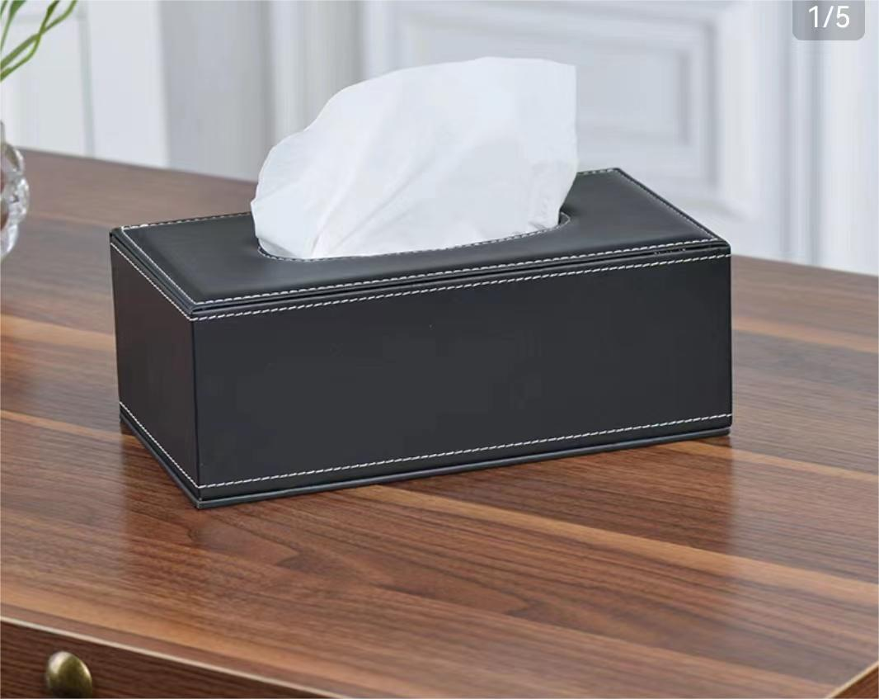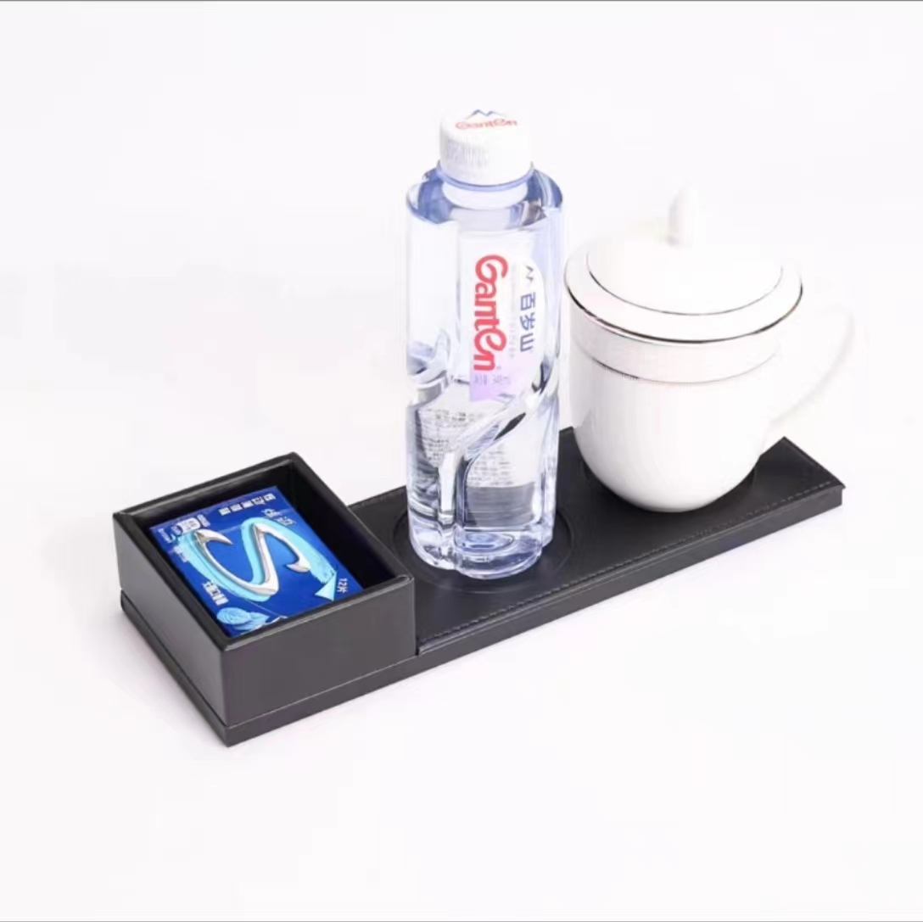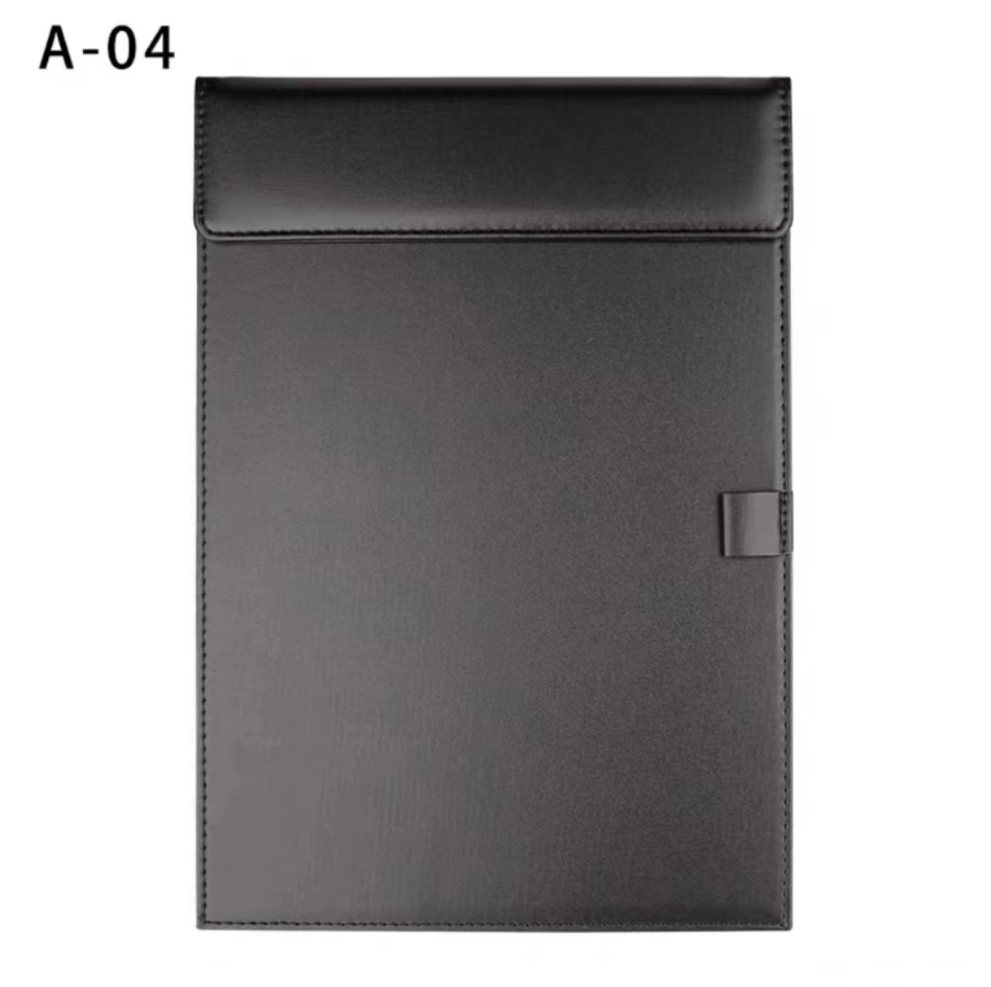

5、logo按医院要求定制。